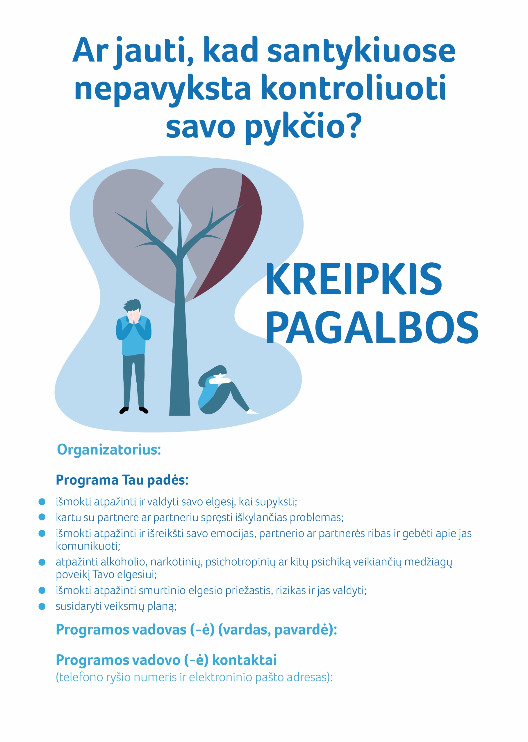
Ignalinos rajono savivaldybės visuomenės sveikatos biuras
Ligoninės g. 13, Ignalina

Žaneta Meidūnienė
+370 67501112, zaneta.meiduniene@gmail.com

